800 Радиоприемник с CD-проигрывателем «Пиратский сундук»

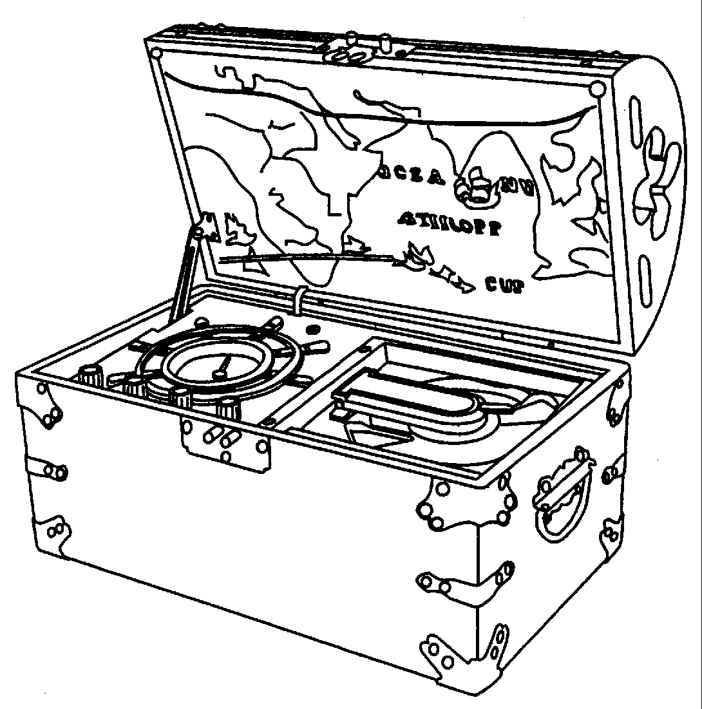

РУКОВОДСТВО ПО ЭКСПЛУАТАЦИИ

Расположение элементов

1. Громкоговорители  2. Шкала настройки радиоприемника  3. Ручка включения / выключения и регулировки уровня громкости  4. Ручка настройки  5. Переключатель диапазонов: амплитудная модуляция (АМ) / частотная модуляция (FM) / частотная модуляция стерео (FM st.)  6. Переключатель режимов: тюнер / проигрыватель компакт-дисков (Tuner / CD)  7. Вилка сетевого кабеля электропитания | 8. Рычаг проигрывателя компакт-дисков  9. Светодиодный дисплей  10. Кнопка «Включение повтора» (“Repeat”)  11. Кнопка «Пропуск номеров вперед» (“Forward skip”)  12. Кнопка «Пропуск номеров назад» (“Backward skip”)  13. Кнопка «Воспроизведение / Пауза» (“Play / Pause”)  14. Кнопка «Останов» (“Stop”)  15. Антенна

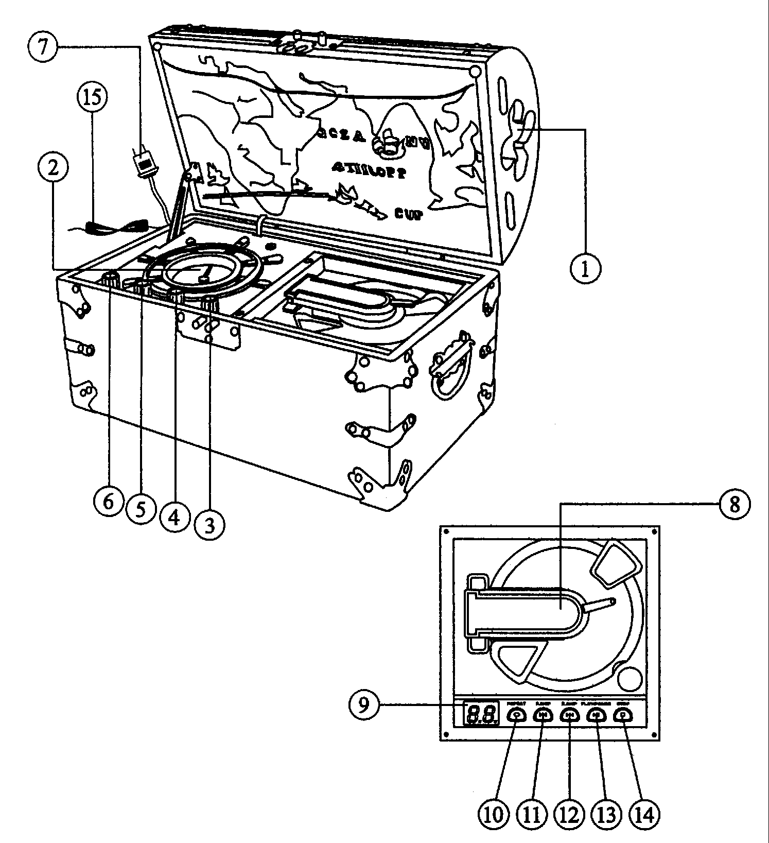
Источник электропитания
Разверните кабель сетевого питания устройства, расположенный сзади, и подключите вилку кабеля к сетевой розетке.

Работа радиоприемника
1. Включите питание аппарата с помощью ручки (3) включения/выключения (ON/OFF), переведя ее в положение «Включен» (“ON”).
2. Переведите ручку переключения функций в положение «Тюнер» (“TUNER”) (6).
3. Установите желаемый уровень громкости при помощи ручки «Регулировка громкости» (“VOLUME CONTROL”) (3).
4. Выберите желаемый диапазон с помощью переключателя диапазонов (“BAND”) (5).
5. Поворачивайте ручку настройки радиоприемника “TUNING”) (4), для того, чтобы выбрать желаемую радиопередающую станцию.
6. Для того, чтобы выключить радиоприемник, переведите ручку (3) включения/выключения (ON/OFF), в положение «Выключен» (“OFF”).

Антенна
Для приема радиостанций, передающих частотно-модулированный (FM) сигнал, имеется антенна в виде отрезка провода. Перемещая провод – антенну, найдите такое ее положение, при котором обеспечивается самый чистый радиоприем. Не подключайте внешнюю антенну для приема радиосигналов частотно-модулированного (FM) диапазона к какой-либо другой антенне.

Работа проигрывателя компакт-дисков
1. Установите переключатель функций (6) в положение проигрывания компакт-дисков (“CD”).
2. Поднимите рычаг проигрывателя компакт-дисков (8), и установите компакт-диск таким образом, чтобы его сторона с нанесенными надписями была обращена на поддоне вверх.
3. Нажмите кнопку (13) «Воспроизведение / Пауза» (“PLAY / PAUSE”), чтобы начать проигрывание диска.
4. Для перехода к воспроизведению следующей дорожки, нажмите кнопку (11) «Пропуск номера вперед» (“FORWARD SKIP”).
5. Для проигрывания предыдущей дорожки, нажмите кнопку (12) «Пропуск номера назад» (“BACKWARD SKIP”).
6. Для повторения проигрывания выбранной дорожки, нажмите один раз кнопку (10) «Повтор» (“REPEAT”). Если эта кнопка будет нажата второй раз, произойдет повторное проигрывание всего диска.
7. Для прекращения проигрывания компакт-диска, нажмите кнопку (14) «Останов» (“STOP”).



ПРЕДУПРЕЖДЕНИЕ:
ДЛЯ ИСКЛЮЧЕНИЯ ОПАСНОСТИ ВОЗНИКНОВЕНИЯ ПОЖАРА, ИЛИ ОПАСНОСТИ ПОРАЖЕНИЯ ЭЛЕКТРИЧЕСКИМ ТОКОМ, НЕ ПОДВЕРГАЙТЕ ЭТОТ АППАРАТ ВОЗДЕЙСТВИЮ ДОЖДЯ ИЛИ ВЛАГИ, НЕ СНИМАЙТЕ КРЫШКУ, НЕ УДАЛЯЙТЕ СИГНАЛЬНЫЕ ЛАМПЫ, КОТОРЫЕ ВПАЯНЫ В ГНЕЗДА НА СООТВЕТСТВУЮЩИХ МЕСТАХ. ВНУТРИ АППАРАТА НЕ ИМЕЕТСЯ УЗЛОВ, ОБСЛУЖИВАЕМЫХ ПОЛЬЗОВАТЕЛЕМ. ДЛЯ ВЫПОЛНЕНИЯ СЕРВИСНОГО ОБСЛУЖИВАНИЯ, ОБРАТИТЕСЬ К КВАЛИФИЦИРОВАННОМУ СЕРВИСНОМУ ПЕРСОНАЛУ.

 |  |  |  | 
 |  | ВНИМАНИЕ
ОПАСНОСТЬ ПОРАЖЕНИЯ ЭЛЕКТРИЧЕСКИМ ТОКОМ
НЕ ОТКРЫВАТЬ
Знак, изображающий стрелу-молнию внутри равностороннего треугольника, предназначен для предупреждения пользователя о том, что внутри данного аппарата имеются неизолированные токоведущие части, на которых имеется «опасное напряжение», величина которого может оказаться настолько велика, что представляет для человека опасность поражения электрическим током. | ВНИМАНИЕ: ДЛЯ УМЕНЬШЕНИЯ ОПАСНОСТИ ПОРАЖЕНИЯ ЭЛЕКТРИЧЕСКИМ ТОКОМ, НЕ СНИМАЙТЕ КРЫШКУ (ИЛИ ЗАДНЮЮ ПАНЕЛЬ). ВНУТРИ НЕ ИМЕЕТСЯ УЗЛОВ, ОБСЛУЖИВАЕМЫХ ПОЛЬЗОВАТЕЛЕМ. ДЛЯ ВЫПОЛНЕНИЯ СЕРВИСНОГО ОБСЛУЖИВАНИЯ, ОБРАТИТЕСЬ К КВАЛИФИЦИРОВАННОМУ СЕРВИСНОМУ ПЕРСОНАЛУ |  |  | Восклицательный знак внутри равностороннего треугольника предназначен для предупреждения пользователя о том, что имеются важные указания по эксплуатации и техническому обслуживанию (сервисным работам) в сопроводительной документации, прилагаемой к данному аппарату.

Технические характеристики

Частотный диапазон : для частотно-модулированных (FM) радиосигналов 87,5 – 108 МГц
: для амплитудно-модулированных (AM) сигналов 525 – 1640 кГц
Потребляемая мощность : 40 Вт
Источник питания : сеть переменного тока, 230 В/50 Гц
Антенна : Внешняя антенна для приема частотно-модулированных радиосигналов
Встроенная ферритовая прутковая антенна для приема амплитудно-модулированных радиосигналов
Громкоговорители : диаметр 4 дюйма, динамического типа, 2 шт.

* Конструкция и технические характеристики подлежат изменению без уведомления.

910-988100-001

